Транзакции

Состояние БД называется согласованным, если данные удовлетворяют всем ограничениям целостности и не противоречат друг другу.

Рассмотрим БД банковской системы, учитывающей операции на текущем счете клиента в таблице Текущий счет, а кассовые операции (выдача и прием наличных денежных средств) в таблице Касса.
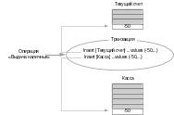
Если клиент банка получает 50 единиц денежных средств со своего текущего счета в виде наличности, то этому событию в банковской системе будет соответствовать банковская операция «Выдача наличных», которая в БД представляется в виде результата выполнения двух операторов INSERT, добавляющих по строке в таблицы Текущий счет и Касса.
Добавленная строка в таблицу Текущий счет будет отражать тот факт, что остаток на текущем счете уменьшился на 50, а в таблице Касса – уменьшилось количество наличных денег в кассе банка на те же 50 единиц.
Если два оператора INSERT выполнились успешно, то БД перешла из одного согласованного состояния в другое, тоже согласованное.
Предположим, что после успешного выполнения первого оператора INSERT, добавившего строку в таблицу Текущий счет произошел системный сбой, не позволивший выполнить второй оператор INSERT и соответственно клиенту получить причитающиеся ему наличные денежные средства. Произойдет рассогласование, которое заключается в том, что обязательства банка перед клиентом уменьшились, а кассовый остаток остался прежним – клиент не получил наличные. В этом случае БД перешла из согласованного состояния в несогласованное.

Понятие «согласованное состояние БД» зависит от той предметной области, состояние которой отражается в БД. Очевидно, что если бы рассматривалась БД, хранящая, например, данные о ходе технологического процесса, то согласованность понималась бы иначе.

Рассогласование будет происходить в том случае, когда при необходимости одновременного выполнения нескольких изменений в БД выполнится только их часть, а другая часть не выполнится вообще.

Нужен механизм, позволяющий объединять несколько операторов изменения БД в одну атомарную операцию, которая либо полностью выполнялась, либо полностью не выполнялась.

Транзакция − это механизм БД, позволяющий таким образом объединять несколько операторов, изменяющих БД, чтобы при выполнении этой совокупности операторов они или все выполнились или все не выполнились.

Основные свойства транзакций

При определении понятия транзакции используют перечень требований к этому механизму, сформулированный в конце 70-х годов Джимом Греем в виде аббревиатуры ACID:
Atomicity – атомарность,
Consistency – согласованность,
Isolation – изолированность,
Durability – долговечность.

Атомарность транзакции заключается в гарантии того, что никакая транзакция не будет зафиксирована в БД частично: операторы изменения БД, включенные в транзакцию, либо выполнятся все, либо не выполнится ни один. В БД это свойство реализуется с помощью механизма отката, позволяющего отменить выполненные, но незафиксированные изменения.

Согласованность гарантирует, что изменение данных в рамках одной транзакции переводит базу данных из одного согласованного состояния в другое согласованное состояние.

Современные СУБД допускают одновременную работу нескольких транзакций. При этом параллельные транзакции могут изменять одни и те же данные в БД. Свойство изолированности гарантирует отсутствие взаимного влияния параллельных транзакций на результаты их выполнения с точностью до определенного уровня изолированности. Современные СУБД могут обеспечивать несколько уровней изолированности транзакций.

Долговечность. Любая транзакция завершается либо фиксацией (оператор COMMIT) либо откатом (оператор ROLLBACK). Откат – это отмена всех изменений в БД, выполненных в рамках транзакции. Фиксация – подтверждение успешного завершения транзакции. Свойство долговечности заключается в том, что изменения в БД, выполненные и зафиксированные транзакцией, не могут быть отменены, кроме как с помощью новой транзакции.

Database Engine сохраняет все записанные записи, их значения до и после изменения, в одном или более файлах, называемых протоколом транзакций.

Автоматическая фиксация транзакций

Режим автоматической фиксации (автофиксации) транзакции используется MSS по умолчанию. После своего завершения каждый оператор T-SQL фиксируется или откатывается.
Если оператор выполняется без ошибок, то автоматически выполняется и фиксация. В противном случае состояние БД откатывается назад.

Действие режима автофиксации продолжается до тех пор, пока не запускается явная транзакция или не включается режим неявной транзакции.

Если явная транзакция завершается (фиксируется или откатывается) или выключается режим неявной транзакции, то автоматически осуществляется возврат в режим автофиксации.

Неявные транзакции

Режим неявной транзакции может быть включен для текущего соединения с сервером БД с помощью специальной инструкции T-SQL:

SET IMPLICIT_TRANSACTIONS ON

После выполнения этой инструкции соединение переключается из режима автофиксации в режим неявной транзакции. Обратное переключение осуществляется с помощью аналогичной инструкции, но с использованием ключевого слова OFF вместо ON.
После того, как для соединения установлен режим неявной транзакции, транзакция автоматически будет начинаться, если выполнится один из следующих операторов T-SQL:

- CREATE, DROP, ALTER TABLE;
- INSERT, DELETE, UPDATE, SELECT, TRUNCATE TABLE;
- OPEN, FETCH;
- GRANT, REVOKE.

Каждый такой оператор будет представлять одну транзакцию.
Неявная транзакция продолжается до тех пор, пока не будет выполнен оператор фиксации (COMMIT) или оператор отката (ROLLBACK) транзакции.

Пример применения режима неявной транзакции с фиксацией изменений:

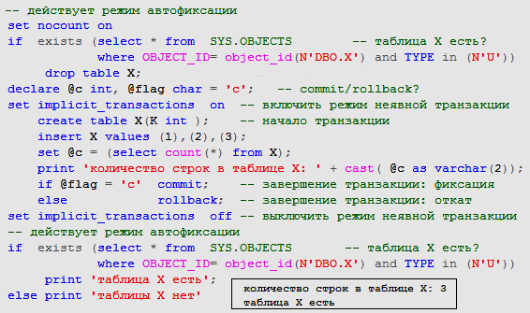
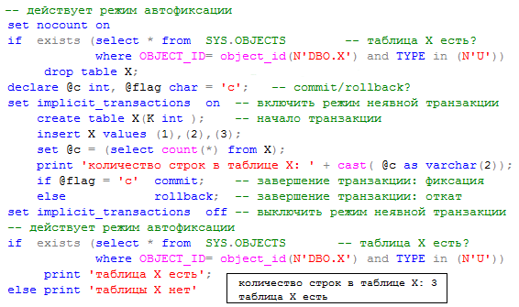

Здесь с помощью инструкции SET осуществляется переключение соединения в режим неявной транзакции. Неявная транзакция стартует при выполнении оператора CREATE TABLE и завершается фиксацией изменений с помощью оператора COMMIT. После этого осуществляется возврат в режим автофиксации (инструкция SET OFF).
Созданная таблица c именем X сохранилась.

Пример применения режима неявной транзакции c откатом.
Отличается от предыдущего только значением переменной с именем @flag, установленным при инициализации.

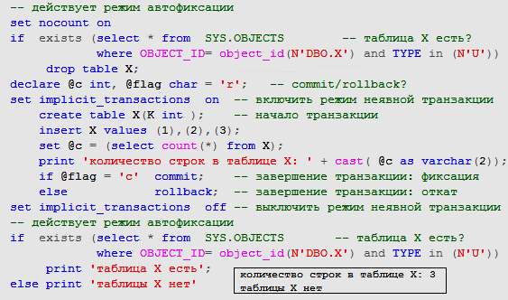

Здесь выполняется оператор ROLLBACK, приведший к отмене всех изменений в БД, осуществленных последней транзакцией. Созданная таблица X не сохранилась.

Явные транзакции

Переключение в режим явной транзакции осуществляется с помощью оператора:

BEGIN TRANSACTION

Транзакцию должен завершать один из операторов:

COMMIT TRANSACTION или
ROLLBACK TRANSACTION

Ключевое слово TRANSATION в операторах может быть сокращено до TRAN.
После завершения явной транзакции происходит возврат в исходный режим (автофиксации или неявной транзакции).

Пример применения явной транзакции:
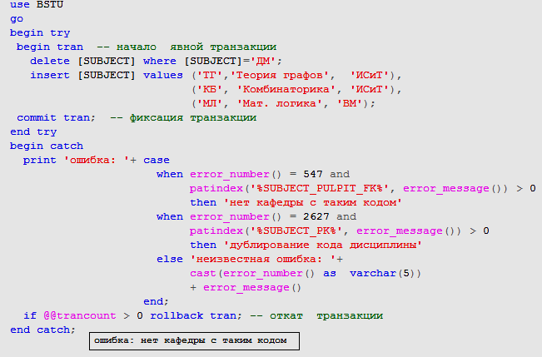

Транзакция начинается внутри TRY-блока и в случае успешного выполнения завершается здесь же (оператор COMMIT).
Если при выполнении транзакции возникает ошибка, в CATCH-блоке формируется и выводится сообщение, а затем выполняется откат (ROLLBACK).
Системная функция @@TRANCOUNT возвращает уровень вложенности транзакции. Значение, превышающее нуль означает, что транзакция не завершена.

Встроенная функция PATINDEX позволяет определить в строке позицию первого символа подстроки, заданную шаблоном. С помощью этой функции в тексте сообщения об ошибке можно отыскать имя ограничения целостности.

Контрольные точки

Если транзакция состоит из нескольких относительно независимых блоков операторов T-SQL, изменяющих БД, то может быть использован оператор

SAVE TRANSACTION,

формирующий контрольную точку транзакции.

Контрольная точка – это метка в явной транзакции, определяющая момент времени, к которому может быть выполнен откат.

Пример применения явной транзакции с тремя контрольными точками:

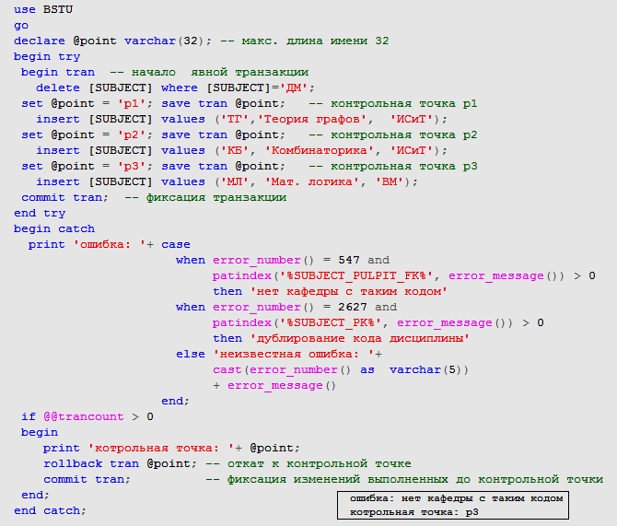

Контрольные точки с именами p1, p2, и p3 установлены перед операторами INSERT. Если при выполнении INSERT формируется исключение, в блоке CATCH осуществляется откат к последней контрольной пройденной точке, а также фиксация изменений, выполненных до контрольной точки.

При выполнении сценария последний оператор INSERT вызвал исключение с кодом 547. В блоке CATCH откат выполнен к контрольной точке p3. Это позволило сохранить и зафиксировать выполненные до этой контрольной точки изменения в таблице SUBJECT (удаление одной строки и добавление двух новых).

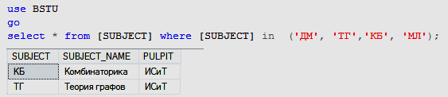

Уровни изолированности транзакций

Одним из основных свойств транзакции является изолированность. Под изолированностью подразумевается ограничение на одновременное чтение или изменение данных в параллельно работающих транзакциях.

Для установки уровня изолированности транзакций в текущем подключении служит инструкция

SET TRANSACTION ISOLATION LEVEL

Обычно при параллельном доступе рассматриваются три проблемы: неподтвержденное чтение, неповторяющееся чтение, фантомное чтение.

Неподтвержденное чтение

На схеме ниже двумя прямоугольниками с метками A и B на схеме изображены две параллельные транзакции.
Направленная линия между прямоугольниками представляет ось времени с двумя отметками t₁ и t₂.
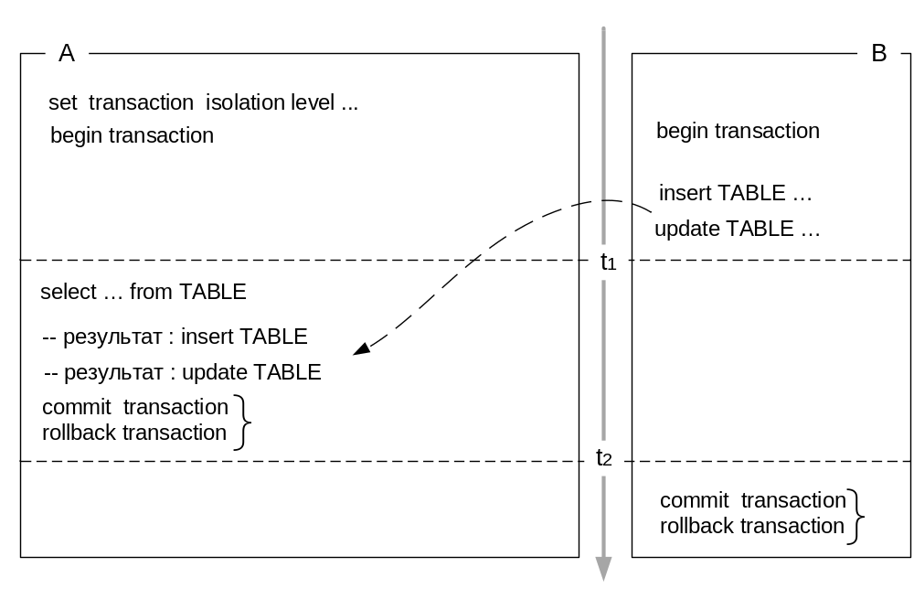
До момента t₁ транзакцией B выполнены два оператора: INSERT и UPDATE. Эти операторы изменяют таблицы БД, но до момента времени t₂ не фиксируют и не откатывают эти изменения.
После момента t₁ транзакция A считывает содержимое таблиц, измененных транзакцией B и «видит» измененные или добавленные транзакцией B строки. При этом изменения остаются до момента t₂ в неподтвержденном состоянии, т. е. могут быть как зафиксированными, так и отмененными.
Если они отменены, то прочитанные данные ошибочны.

Неповторяющееся чтение

Проблема неповторяющегося чтения при одновременном доступе появляется, когда один процесс читает данные несколько раз, а другой процесс изменяет те же данные между двумя операциями чтения в первом процессе. Тогда данные, прочитанные в различных операциях, будут разными.
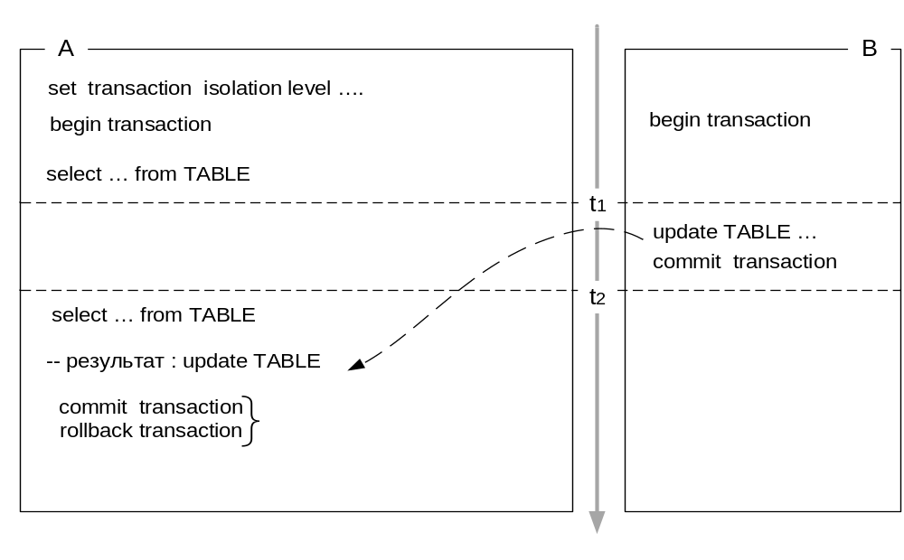 До момента t1 транзакция A выполняет чтение строк из таблиц БД с помощью оператора SELECT.
После момента t₁, но до момента t₂ транзакция B выполняет изменение строк, прочитанных в транзакции A, и фиксирует эти изменения (COMMIT).
После момента t₂ транзакция A повторяет чтение тех же строк и «видит» изменения, выполненные транзакцией B. Т. е. при повторном чтении данных транзакцией не гарантируется, что они не изменены или не удалены другой транзакцией.
Фантомное чтение

Проблема фантомных записей при одновременном доступе похожа на проблему неповторяющегося чтения, потому что две последовательные операции чтения могут получать различные значения, однако в данном случае смысл такого поведения заключается в различном количестве строк, прочитанных в первый раз и во второй раз. Дополнительные строки, называемые фантомными, были добавлены другими транзакциями.
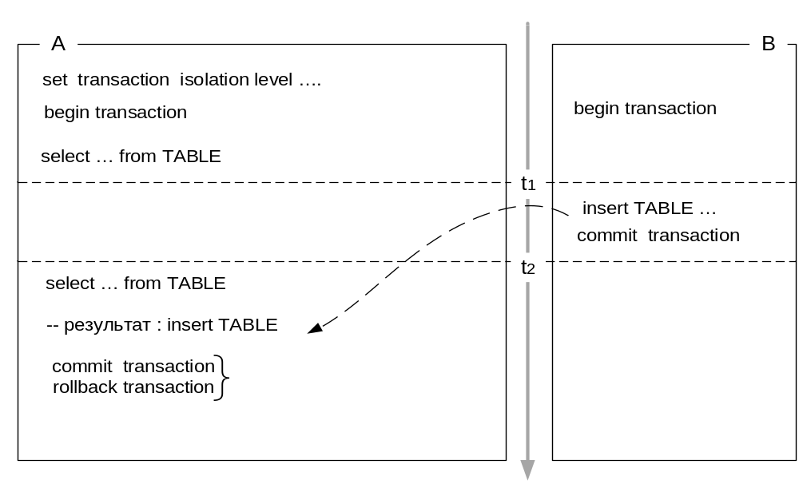
Транзакцией B выполняется добавление с фиксацией строк в таблицу, предварительно прочитанную транзакцией A. При повторном чтении транзакция «видит» добавленные транзакцией B строки (фантомы).

Свойства уровней изолированности
транзакций

MSS поддерживает пять уровней изолированности транзакций:

Уровень  изолированности | Неподтвержденное чтение | Неповторяющееся чтение | Фантомное чтение
READ UNCOMMITTED | + | + | +
READ COMMITTED (по умолчанию) | - | + | +
REPEATABLE READ | - | - | +
SNAPSHOT | - | - | -
SERIALIZABLE | - | - | -
Для каждого уровня символом «плюс» отмечается наличие соответствующей проблемы. Например, уровень READ COMMITTED не допускает неподтвержденного чтения, но при этом возможно неповторяющееся и фантомное чтение, а уровень SERIALIZABLE решает все три проблемы.

Анализ таблицы может привести к неверному заключению: выбрав уровень SERIALIZABLE, программист решает все проблемы изолированности транзакции. Это действительно так, но решив проблему изолированности, разработчик столкнется с проблемой производительности, поскольку изолированность достигается с помощью механизма блокировок.
Например, пусть для транзакции A установлен уровень REPEATABLE READ, а параллельно работающая транзакция B пытается изменить (оператор UPDATE), предварительно считанную (SELECT) транзакцией A строку.
Для того, чтобы транзакции A гарантировать заданный уровень изолированности, сервер установит на прочитанные этой транзакцией строки блокировку, запрещающую выполнять UPDATE в рамках другой транзакции. Это приведет к тому, что при попытке транзакцией B выполнить UPDATE для блокированной строки, транзакция B будет переведена в состояние ожидания до тех пор, пока транзакцией A не будет выполнен один из операторов завершения транзакции (COMMIT или ROLLBACK).

Чем выше уровень изолированности, тем меньше строк кода потребуется при разработке приложения, но это приведет к увеличению времени выполнения параллельно работающих транзакций, при условии, что они работают с общими данными.

С другой стороны, при низком уровне изолированности (например, READ COMMITTED), программисту придется предусматривать проблемы неповторяющегося и фантомного чтения.

Пример. Неподтвержденное чтение. Для транзакции A установлен уровень изоляции READ UNCOMMITTED.

Для исследования взаимодействия двух параллельных транзакций, следует их выполнять в двух разных сеансах в три этапа:
1) первый сценарий до отметки t₁ затем второй до t₁;
2) первый сценарий от t₁ до t₂ затем второй;
3) первый сценарий от t₂ до конца, затем второй.
- - - - Транзакция А - - - -

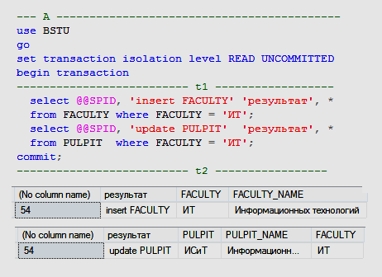

- - - - Транзакция В - - - -

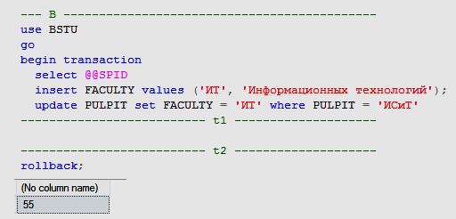

Транзакцией A прочитаны незафиксированные изменения строк таблиц FACULTY и PULPIT.
Системная встроенная функция @@SPID возвращает системный идентификатор процесса, назначенный сервером текущему подключению.
Пример. Неповторяющееся чтение. Уровень изоляции транзакции А - READ COMMITTED.

- - - - Транзакция А - - - -

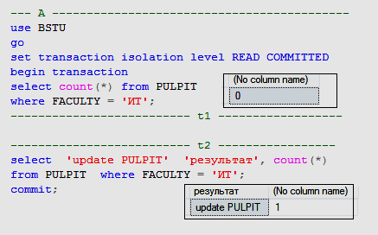

- - - - Транзакция В - - - -

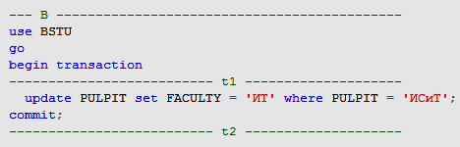

При повторном чтении в транзакции A (второй оператор SELECT) прочитаны зафиксированные изменения строк таблицы PULPIT.

Пример. Фантомное чтение. Уровень изоляции транзакции A – REAPETABLE READ.

- - - - Транзакция А - - - -

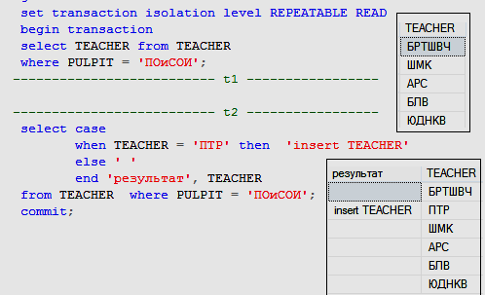

- - - - Транзакция В - - - -

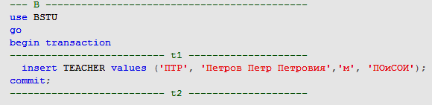

При повторном чтении в транзакции A (второй оператор SELECT) прочитаны добавленная и зафиксированная строка таблицы TEACHER.

Уровень изолированности SNAPSHOT

Уровень изолированности SNAPSHOT (снимок) обеспечивает полную изолированность и при этом не блокирует строки таблицы.
Транзакция с этим уровнем изолированности «видит» строки таблиц в версии, в которой она застала их при первом чтении. При последующих чтениях транзакция будет «видеть» только те изменения БД, которые произвела сама.
Применение уровня изолированности SNAPSHOT требует установки опции

ALLOW_SNAPSHOT_ISOLATION

для БД на уровне сервера.

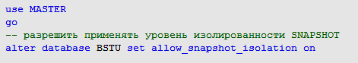

Пример взаимодействия двух транзакций: A и B. Для транзакции A установлен уровень изолированности SNAPSHOT.
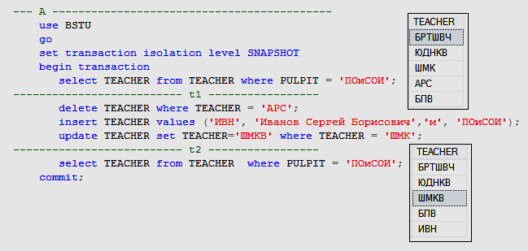
- - - - Транзакция А - - - -

- - - - Транзакция В - - - -

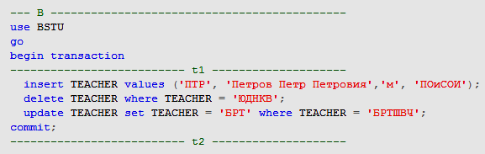

При повторном чтении в транзакции A (второй оператор SELECT) отражаются только те изменения, которые она выполнила сама.

Ошибка в SNAPSHOT-транзакции возникает при попытке изменить или удалить строку, которая к этому времени была уже удалена или изменена другой транзакцией.

Пример. Есть две параллельные транзакции: A и B. Для транзакции A установлен уровень изолированности SNAPSHOT.
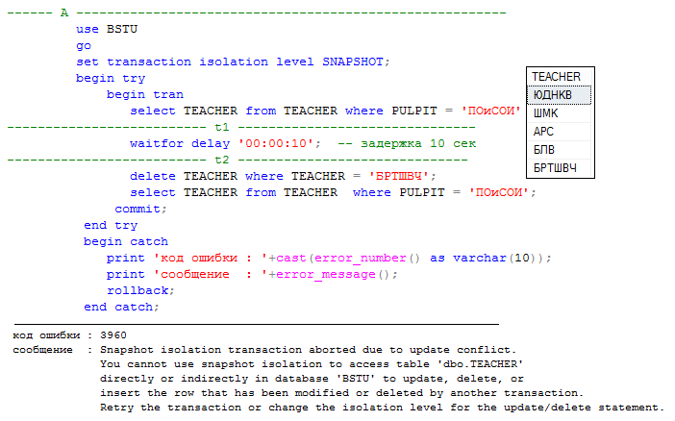
Уровень изолированности SNAPSHOT: транзакция А

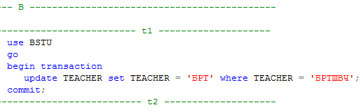
Уровень изолированности SNAPSHOT: транзакция B

При попытке транзакцией A удалить строку (оператор DELETE), которая была изменена (UPDATE) транзакцией B, возникает ошибка с кодом 3960.
В транзакции A применяется оператор WAITFOR DELAY, позволяющий приостановить выполнение сценария с транзакцией A для того, чтобы выполнился после момента времени t₁ сценарий с транзакцией B.

Применение уровня изолированности SNAPSHOT с одной стороны позволяет быть уверенным в полной изоляции транзакции, с другой - возлагает на разработчика обязанность разрешать конфликты (обрабатывать ошибки с кодом 3960), возникающие при одновременном изменении строк в нескольких транзакциях.

Вложенные транзакции

Транзакция, выполняющаяся в рамках другой транзакции, называется вложенной.

При работе с вложенными транзакциями следует учитывать следующие свойства.
- COMMIT вложенной транзакции действует только на внутренние операции вложенной транзакции.
- ROLLBACK внешней транзакции отменяет зафиксированные операции внутренней транзакции.
- ROLLBACK вложенной транзакции действует на операции внешней и внутренней транзакции, а также завершает обе транзакции.
- Уровень вложенности транзакции можно определить с помощью встроенной системной функции @@TRANCOUT.

Пример, демонстрирующий свойство 2 (ROLLBACK внешней транзакции отменяет зафиксированные операции внутренней транзакции) при работе с вложенной транзакцией.

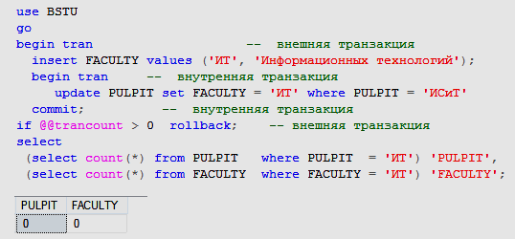

Внутренняя транзакция завершается фиксацией своих операций. ROLLBACK внешней транзакции отменяет зафиксированные операции внутренней транзакции.

Пример, демонстрирующий свойство 3 (ROLLBACK вложенной транзакции действует на операции внешней и внутренней транзакции, а также завершает обе транзакции) при работе с вложенной транзакцией.

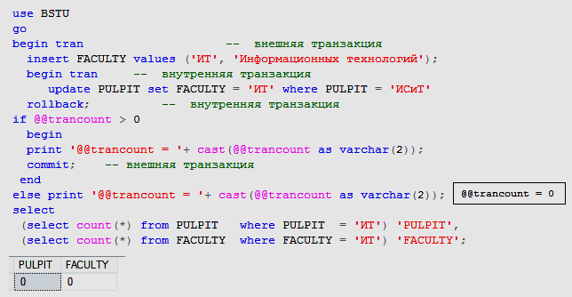

Здесь внутренняя транзакция завершается откатом своих операций.
ROLLBACK внутренней транзакции отменяет действия внутренней и внешней транзакций.
ROLLBACK внутренней транзакции завершает внутреннюю и внешнюю транзакции.
Функция @@TRANCOUNT возвращает 0, если она выполняется вне транзакции.

Пользовательские хранимые
процедуры

Хранимая процедура – это объект БД, представляющий собой поименованный код T-SQL.
Как и любой объект БД, хранимая процедура может быть создана с помощью CREATE, изменена с помощью ALTER и удалена с помощью DROP.

Не рекомендуется использовать имена процедур, начинающиеся с символов SP – обычно так именуются системные хранимые процедуры.

Хранимая процедура может принимать входные и формировать выходные параметры, а результатом ее выполнения может быть:
- целочисленное значение, возвращаемое к точке вызова с помощью оператора RETURN;
- один или более результирующих наборов, сформированных операторами SELECT;
- содержимое стандартного выходного потока, полученного при выполнении операторов PRINT.

Кроме того, результирующий набор хранимой процедуры может быть использован в качестве исходного источника строк для оператора INSERT.

Пример создания простой хранимой процедуры с именем GET_PULPITS.
Для каждой кафедры вывести код, название и факультет (содержимое таблицы PULPITS).
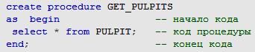

Вызов процедуры осуществляется с помощью оператора EXECUTE (сокращенно EXEC).

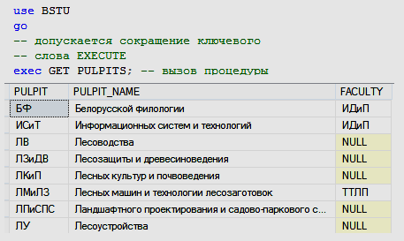

Пример. Удаление и создание процедуры.
Для каждой кафедры вывести код, название, факультет и количество кафедр.

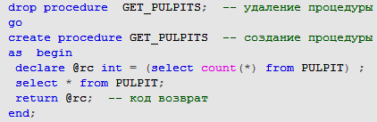

Вызов измененной процедуры GET_PULPITS:

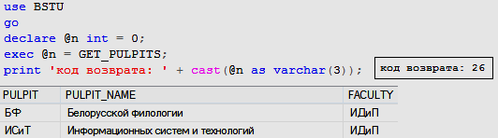
Пример сценария, модифицирующего процедуру GET_PULPITS с тем, чтобы использовались параметры.
Для каждой кафедры вывести код, название, факультет. Определить количество кафедр для факультета ТТЛП.

Модифицированная процедура имеет два параметра: входной параметр @f и выходной (указано ключевое слово OUTPUT) параметр @c.

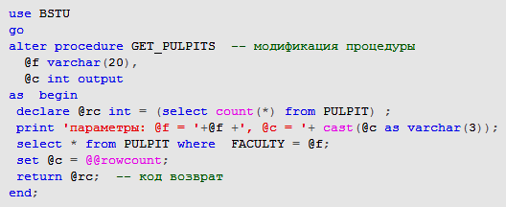

Процедура формирует значение выходного параметра @c (равно значению функции @@rowcount), а также результирующий набор и код возврата к точке вызова (общее количество кафедр).

Вызов последней версии процедуры GET_PULPITS.

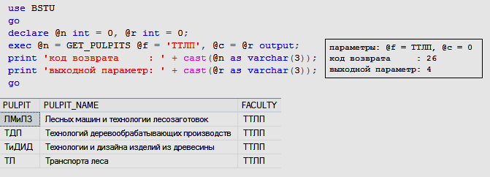
Здесь при вызове применяется параметрическая форма передачи параметров (задаются имена параметров и их значения в произвольном порядке).

Для входных параметров можно задать значения по умолчанию. В этом случае при вызове процедуры можно не указывать значение этого параметра.

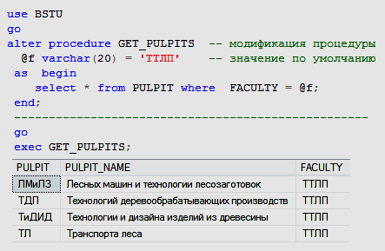

Конструкция INSERT…EXECUTE

Процедуры, формирующие результирующий набор и не имеющие выходных параметров, могут быть применены в операторе INSERT в качестве источника строк для добавления в целевую таблицу.

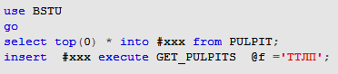

select top(0) * into #xxx from PULPIT; -- создание
временной таблицы #xxx

Пример для базы данных UNIVER, в котором создается и вызывается хранимая процедура GetExamResults, а затем используется для наполнения таблицы [#Результаты экзамена].

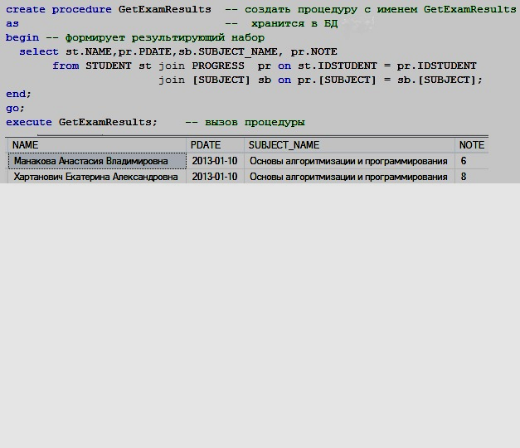

CREATE TABLE [#Результаты экзамена]
( [Ф.И.О. студента] varchar(50),
[дата экзамена] date,
[дисциплина] varchar(50),
[оценка] tinyint
);

INSERT [#Результаты экзамена] EXECUTE GetExamResults;

SELECT * from [#Результаты экзамена]

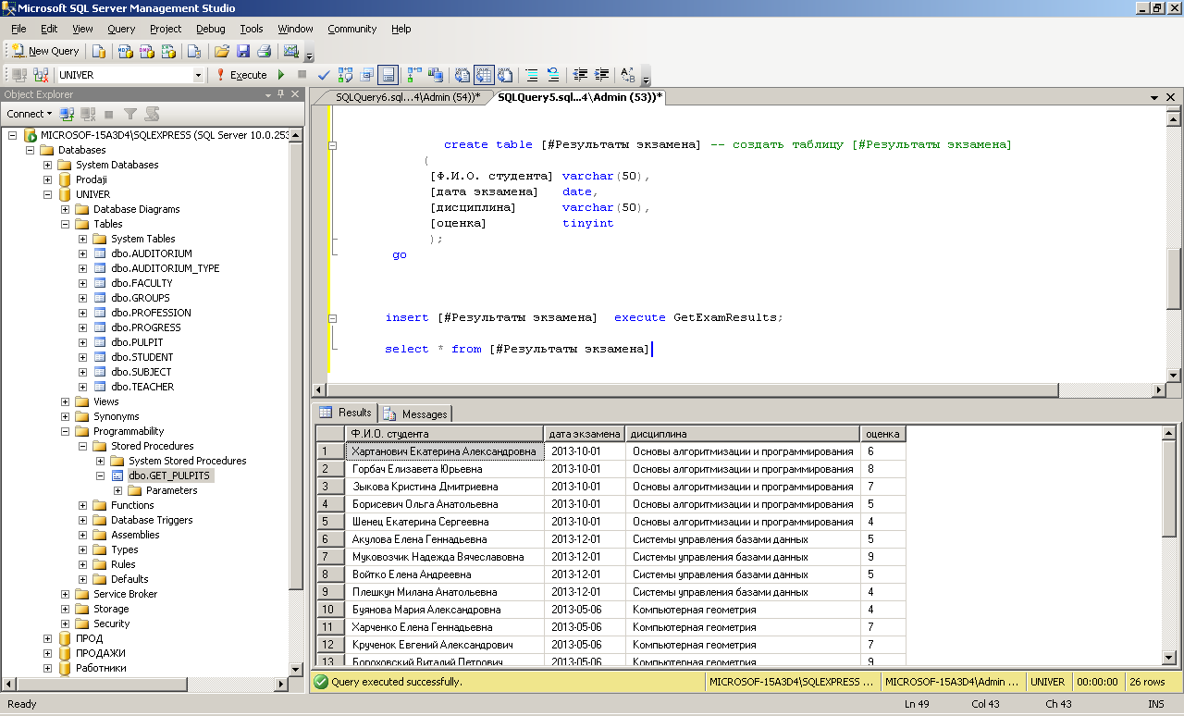

При использовании конструкции INSERT…EXECUTE выдвигается требование к однородности результирующих наборов (одинаковое количество столбцов источника и таблицы-приемника и совместимые типы).

В хранимых процедурах допускается применение основных DDL и всех DML и TCL-операторов, конструкций TRY/CATCH, курсоров, временных таблиц.

Использование транзакций в процедурах

Пример хранимой процедуры, создающей и заполняющей временную таблицу данными, формирующимися на основе значений входных параметров.
В процедуре используется механизм транзакций и конструкция для структурной обработки ошибок.
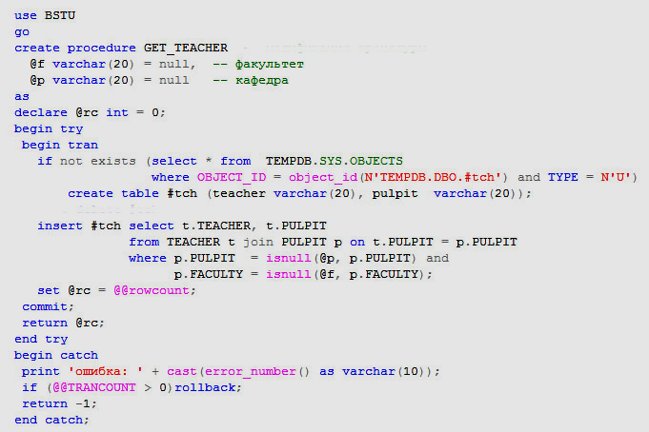

Использование курсоров в процедурах

Пример. Разработать процедуру с именем SUB_KAF, формирующую отчет со списком дисциплин на кафедре в одну строку через запятую.

CREATE PROCEDURE SUB_KAF @kaf CHAR(5)
as
begin try
DECLARE @d char(10), @dd char(100) = ' ';
DECLARE SK CURSOR
for SELECT SUBJECT from dbo.SUBJECT
where PULPIT = @kaf;
OPEN SK;
FETCH SK into @d;
print 'Дисциплины: ';
while @@fetch_status = 0
begin
set @dd = rtrim(@d)+ ', '+@dd;
FETCH SK into @d;
end;
print @dd;
CLOSE SK;
end try
begin catch -- обработка ошибки
print 'ошибка'
if error_procedure() is not null
print 'в процедуре: ' + error_procedure();
end catch;

Для выполнения процедуры используется оператор:

exec SUB_KAF @kaf = 'ИСиТ'

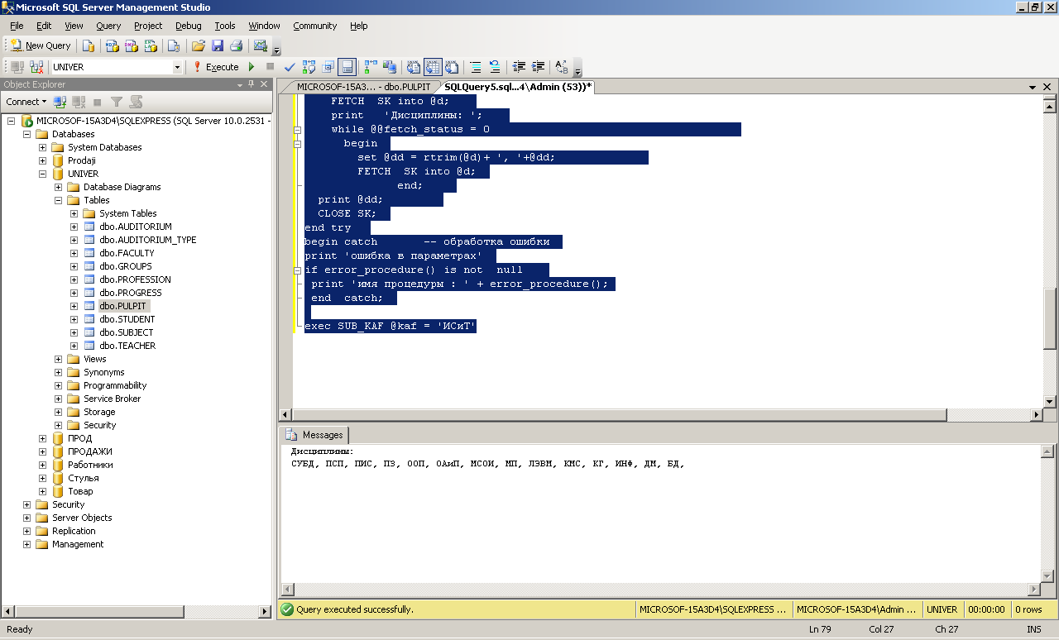
Использование уровней изолированности в процедурах

Пример. Разработать две процедуры.
1. Первая процедура с именем Teacher_INS добавляет строку в таблицу TEACHER. Она принимает четыре входных параметра: @kod, @name, @pol, @kaf.
2. Вторая процедура с именем Pulpit_INS добавляет строку сначала в таблицу PULPIT, а затем в таблицу TEACHER с помощью процедуры Teacher_INS.
Добавление строки в таблицу PULPIT и вызов процедуры Teacher_INS должны выполняться в рамках одной транзакции с уровнем изолированности SERIALIZABLE.

Первая процедура:

CREATE procedure Teacher_INS @kod char(10),
@name varchar(100), @pol char(1), @kaf char(20)
as
begin try
insert into TEACHER(TEACHER, TEACHER_NAME, GENDER, PULPIT) values (@kod, @name, @pol, @kaf)
end try
begin catch -- обработка ошибки
print 'номер ошибки:' + cast(error_number() as varchar(6));
print 'номер строки: ' + cast(error_line() as varchar(8));
if error_procedure() is not null
print 'имя процедуры:' + error_procedure();
end catch;
go

Выполнение процедуры:

exec Teacher_INS
@kod = 'УРБП', @name = 'Урбанович Павел Павлович', @pol = 'м', @kaf = 'ИСиТ';
SELECT * from TEACHER

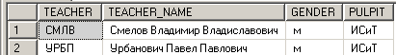

Вторая процедура:

use UNIVER
go
CREATE procedure Pulpit_INS @kaf char(20),
@pname varchar(100), @f char(10), @kod char(10),
@name varchar(100), @pol char(1)
as
begin try
set transaction isolation level SERIALIZABLE;
begin tran
insert into PULPIT (PULPIT, PULPIT_NAME, FACULTY)
values (@kaf, @pname, @f)
exec Teacher_INS @kod, @name, @pol, @kaf;
commit tran;
end try

begin catch
print 'номер ошибки : ' + cast(error_number() as varchar(6));
print 'сообщение : ' + error_message();
print 'уровень : ' + cast(error_severity() as varchar(6));
print 'метка : ' + cast(error_state() as varchar(8));
print 'номер строки : ' + cast(error_line() as varchar(8));
if error_procedure() is not null
print 'имя процедуры : ' + error_procedure();
if @@trancount > 0 rollback tran ;
return -1;
end catch;

Выполнение процедуры:

exec Pulpit_INS
@kaf = 'ВМ', @pname = 'Высшая математика', @f = 'ИТ', @kod ='ИвНН ', @name = 'Иванов Николай', @pol='м';

SELECT * from PULPIT

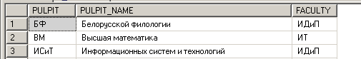

Примеры
4. Разработать процедуру с именем PAUDITORIUM_INSERT. Процедура принимает четыре входных параметра: @a, @n, @c и @t. Параметр @a имеет тип CHAR(20), параметр @n имеет тип VARCHAR(50), параметр @c имеет тип INT и значение по умолчанию 0, параметр @t имеет тип CHAR(10).
Процедура добавляет строку в таблицу AUDITORIUM.
Значения столбцов AUDITORIUM, AUDITO-RIUM_NAME, AUDITORIUM_CAPACITY и AUDITORIUM_TYPE добавляемой строки задаются соответственно параметрами @a, @n, @c и @t.
Процедура PAUDITORIUM_INSERT должна применять механизм TRY/CATCH для обработки ошибок. В случае возникновения ошибки, процедура должна формировать сообщение, содержащее код ошибки, уровень серьезности и текст сообщения в стандартный выходной поток.
Процедура PAUDITORIUM_INSERT должна возвращать к точке вызова значение -1 в том случае, если произошла ошибка и 1, если выполнения процедуры завершилось успешно.

use UNIVER
go
create procedure PAUDITORIUM_INSERT
@a CHAR(20), @n VARCHAR(50),
@c INT = null, @t CHAR(10)
as
declare @rc int = 1;
begin try
insert into AUDITORIUM
(AUDITORIUM, AUDITORIUM_NAME,
AUDITORIUM_CAPACITY,
AUDITORIUM_TYPE)
values (@a, @n, @c, @t)
return @rc;
end try
begin catch -- обработка ошибки
print 'номер ошибки:' +
cast(error_number()as varchar(6));
print 'сообщение : ' +
error_message();
print 'уровень : ' +
cast(error_severity()as
varchar(6));
print 'метка : ' +
cast(error_state() as varchar(8));
print 'номер строки : ' +
cast(error_line() as varchar(8));
if error_procedure() is not null
print 'имя процедуры:' +
error_procedure();
return -1;
end catch;

use UNIVER
go
declare @rc int;
exec @rc = PAUDITORIUM_INSERT
@a ='418-2', @n ='418-2', @c=90,
@t ='ЛЛ';
print 'код ошибки : ' + cast(@rc as varchar(3));
select * from AUDITORIUM

5.
Разработать процедуру с именем SUBJECT_REPORT, формирующую в стандартный выходной поток отчет со списком дисциплин на конкретной кафедре. В отчет должны быть выведены краткие названия (поле SUBJECT) из таблицы SUBJECT в одну строку через запятую (использовать встроенную функцию RTRIM).
Процедура имеет входной параметр с именем @p типа CHAR(10), который предназначен для указания кода кафедры.
В том случае, если по заданному значению @p невозможно определить код кафедры, процедура должна генерировать ошибку с сообщением ошибка в параметрах.
Процедура SUBJECT_REPORT должна возвращать к точке вызова количество дисциплин, отображенных в отчете.
Разработать сценарий, вызывающий процедуру PRINT_REPORT и предусматривающий обработку ошибок, возникших в процедуре (использовать операторы TRY/CATCH).

use UNIVER
go
create procedure SUBJECT_REPORT
@p CHAR(10)
as
declare @rc int=0;
begin try
DECLARE @d char(10),
@dd char(400)=' ';
DECLARE SubjPul CURSOR
for select SUBJECT from dbo.SUBJECT where PULPIT = @p;
if not exists(select SUBJECT from dbo.SUBJECT where PULPIT = @p)
raiserror('ошибка',11,1);
else
OPEN SubjPul;
FETCH SubjPul into @d;
print 'Дисциплины: ';
while @@fetch_status = 0
begin
set @dd = rtrim(@d)+ ', '+@dd;
set @rc=@rc+1;
FETCH SubjPul into @d;
end;
print @dd;
CLOSE SubjPul;
return @rc;
end try
begin catch -- обработка ошибки
print 'ошибка в параметрах'
if error_procedure() is not null
print 'имя процедуры : ' + error_procedure();
return @rc;
end catch;

6. Разработать процедуру с именем PAUDITORIUM_INSERTX. Процедура принимает пять входных параметров: @a, @n, @c, @t и @tn.
Параметры @a, @n, @c, @t аналогичны параметрам процедуры PAUDITORIUM_INSERT. Дополнительный параметр @tn является входным и имеет тип VARCHAR(50). Параметр предназначен для ввода значения в столбец AUDITORIUM_TYPE.AUDITO-RIUM_TYPENAME.
Процедура добавляет две строки. Первая строка добавляется в таблицу AUDITORIUM_TYPE. Значения столбцов AUDITORIUM_TYPE и AUDITORIUM_ TYPENAME добавляемой строки задаются соответственно параметрами @t и @tn. Вторая строка добавляется путем вызова процедуры PAUDITORIUM_INSERT.
Добавление строки в таблицу AUDITORIUM_TYPE и вызов процедуры PAUDITORIUM_INSERT должны выполняться в рамках одной явной транзакции с уровнем изолированности SERIALIZABLE.
В процедуре должна быть предусмотрена обработка ошибок с помощью механизма TRY/CATCH. Все ошибки должны быть обработаны с выдачей соответствующего сообщения в стандартный выходной поток.
Процедура PAUDITORIUM_INSERTX должна возвращать к точке вызова значение -1 в том случае, если произошла ошибка и 1, если выполнения процедуры завершилось успешно.

create procedure PAUDITORIUM_INSERTX
@a CHAR(20), @n VARCHAR(50), @c INT = null, @t CHAR(10), @tn VARCHAR(50)
as
declare @rc int=1;
begin try
set transaction isolation level SERIALIZABLE;
begin tran
insert into AUDITORIUM_TYPE (AUDITORIUM_TYPE, AUDITORIUM_TYPENAME) values (@t, @tn)
exec @rc=PAUDITORIUM_INSERT @a, @n, @c, @t;
commit tran;
return @rc;
end try
begin catch
print 'номер ошибки : ' + cast(error_number() as varchar(6));
print 'сообщение : ' + error_message();
print 'уровень : ' + cast(error_severity() as varchar(6));
print 'метка : ' + cast(error_state() as varchar(8));
print 'номер строки : ' + cast(error_line() as varchar(8));
if error_procedure() is not null
print 'имя процедуры : ' + error_procedure();

if @@trancount > 0 rollback tran ;
return -1;
end catch;

Пользовательские функции

Функция – это объект БД, представляющий собой поименованный код T-SQL.

Для создания, удаления и изменения функций применяются CREATE, DROP и ALTER соответственно.

Отличие функций от хранимых процедур в ограничениях, накладываемых на код функции, в форме представления результата работы, а также в способе вызова.
В функции не допускается применение DDL- операторов, DML-операторов изменяющих БД (INSERT, DELETE, UPDATE), конструкций TRY/CATCH, а также использование транзакций.

Результатом выполнения функции является возвращаемое к точке вызова единственное значение.

Если функция возвращает значение в виде числа, строки, даты, времени и пр., то она называется скалярной.
Функция, возвращающая таблицу, называется табличной.

Скалярные функции

Скалярная функция возвращает единственное значение и принимает любое количество параметров. Допускается возвращать и принимать все типы данных, за исключением TIMESTAMP и устаревших IMAGE, TEXT и NTEXT.

Пример создания функции с именем COUNT_STUDENTS.

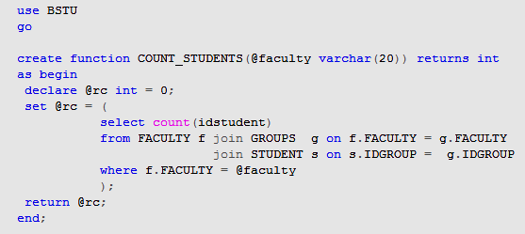

Функция COUNT_STUDENTS принимает параметр с именем @faculty и возвращает значение типа INT. В теле функции объявляется переменная @rc, ей присваивается значение, вычисленное в результате выполнение оператора SELECT. С помощью оператора RETURN это значение возвращается к точке вызова.

Пример. Вызов скалярной функции COUNT_STUDENTS.

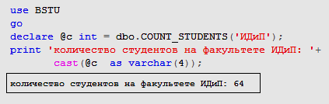

При вызове функции надо указывать ее имя с точностью до схемы БД.
Если при создании функции имя схемы не указывается, то это приводит к ее размещению в схеме по умолчанию – DBO.

Встроенный вызов скалярной функции:

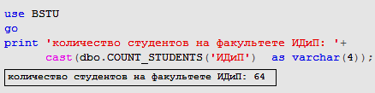

Использование скалярной функции в списке SELECT:

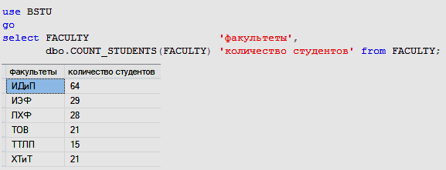

Использование скалярной функции в секции WHERE оператора SELECT:

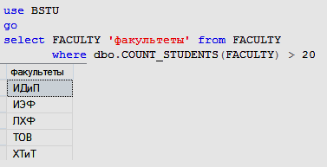

При создании или изменении функции можно указать для параметров значения по умолчанию.

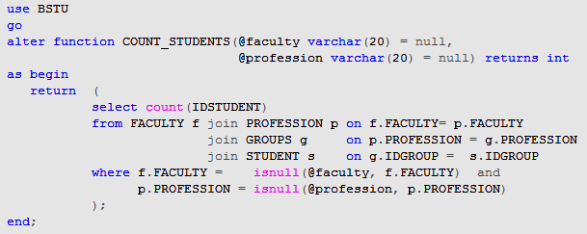
Изменение функции COUNT_STUDENTS: функция принимает
два параметра с установленными значениями по умолчанию

Пример вызова скалярной функции COUNT_STUDENTS без применения параметров по умолчанию.

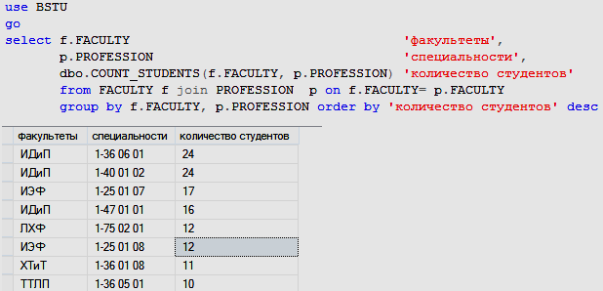
Вызов в SELECT-списке функции COUNT_STUDENTS с заданными значениями для двух параметров

Пример вызова скалярной функции COUNT_STUDENTS с применением значения по умолчанию для второго параметра:

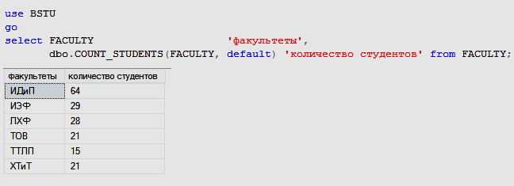

При использовании значения параметра по умолчанию надо в списке параметров указывать ключевое слово default в соответствующей этому параметру позиции.

Вызов функции COUNT_STUDENTS со значениями по умолчанию для двух параметров:

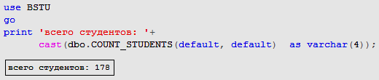

Встроенные табличные функции

Встроенные табличные функции возвращают к точке вызова результирующий набор SELECT-запроса и по своим возможностям напоминают представления.

Пример создания встроенной функции с именем fnPROFESSION.

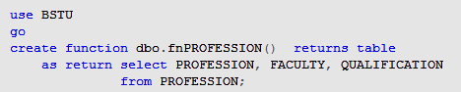

Пример SELECT-запроса, использующего встроенную функцию fnPROFESSION

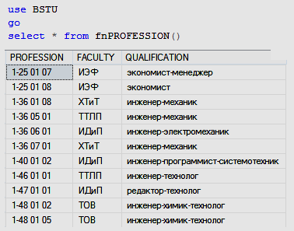

Здесь функция fnPROFESSION не имеет параметров, и ее применение ничем не отличается от применения представления, основанного на аналогичном SELECT-запросе.

Преимущества функции проявляются при использовании параметров:

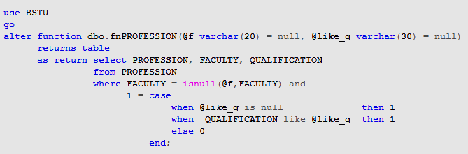

Примеры вызова функции fnPROFESSION c разными наборами параметров.

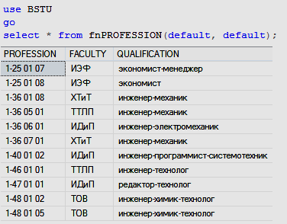

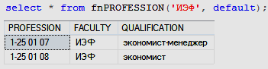
Вызов встроенной функции fnPROFESSION с заданным по умолчанию вторым параметром

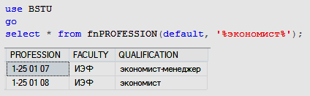
Вызов встроенной функции fnPROFESSION с заданным по умолчанию первым параметром

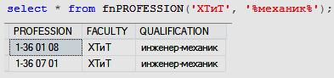
Вызов встроенной функции fnPROFESSION с заданными значениями параметров

Встроенные функции можно использовать в операциях внутреннего (INNER JOIN) и внешнего (OUTER JOIN) соединения таблиц.

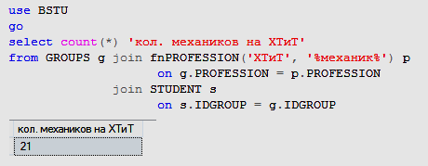
Применение встроенной функции fnPROFESSION в операции INNER JOIN

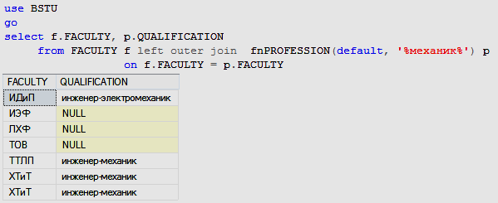
Применение встроен. функции fnPROFESSIONв операции LEFT OUTER JOIN
Встроенные функции не дают выигрыша в производительности ни в сравнении с явными SELECT-запросами, ни в сравнении с представлениями.
Главная ценность встроенных функций в их повторной применимости, а также в возможности существенно сократить размер SELECT-запроса.

Многооператорные табличные функции

Многооператорные табличные функции возвращают к точке вызова результирующий набор, и при этом допускают более сложную логику работы.

Пример создания табличной многооператорной функции.
Создать таблицу, в которой на тех факультетах, где число студентов больше заданного значения, определены количество кафедр, групп, студентов, специальностей.
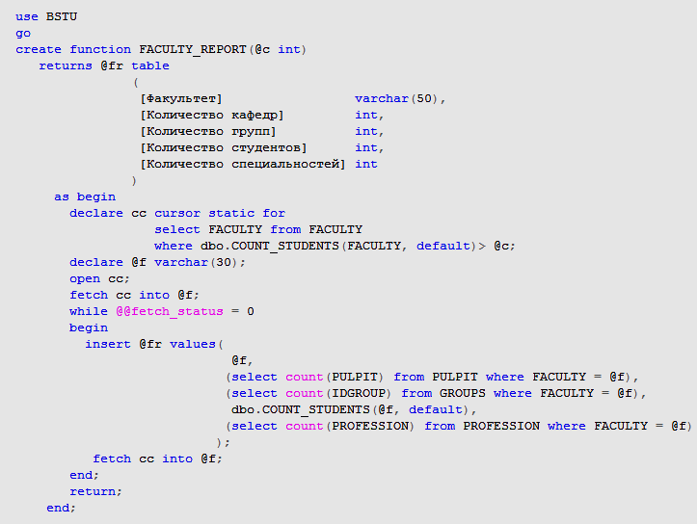

Здесь
- используется курсор;
- дважды применяется скалярная функция COUNT_STUDENTS;
- используется переменная табличного типа (переменная @fr);
- к точке вызова возвращается переменная табличного типа.

Вызов многооператорной функции осуществляется аналогично вызову встроенных табличных функций:

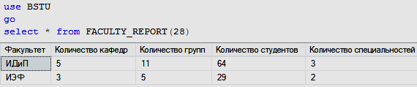

Пример из практикума

Проанализировать многооператорную табличную функцию FACULTY_REPORT, представленную ниже:
create function FACULTY_REPORT(@c int)
returns @fr table
( [Факультет] varchar(50),
[Количество кафедр] int,
[Количество групп] int,
[Количество студентов] int,
[Количество специальностей] int )
as
begin
declare cc cursor static for
select FACULTY from FACULTY where dbo.COUNT_STUDENTS(FACULTY, default)> @c;
declare @f varchar(30);
open cc;
fetch cc into @f;
while @@fetch_status = 0
begin
insert @fr values( @f,
(select count(PULPIT) from PULPIT
where FACULTY = @f),
(select count(IDGROUP) from GROUPS
where FACULTY = @f),
dbo.COUNT_STUDENTS(@f, default),
(select count(PROFESSION) from PROFESSION
where FACULTY = @f) );
fetch cc into @f;
end;
return;
end;

Изменить эту функцию так, чтобы количество кафедр, количество групп, количество студентов и количество специальностей вычислялось отдельными скалярными функциями.

-- Подсчет количества кафедр на факультете
CREATE FUNCTION
COUNT_PULPITS(@F VARCHAR(20))
RETURNS INT
AS
BEGIN
DECLARE @RC INT = 0;
SET @RC = (SELECT COUNT(PULPIT)
FROM PULPIT INNER JOIN FACULTY
ON PULPIT.FACULTY=FACULTY.FACULTY
WHERE FACULTY.FACULTY = @F) ;
RETURN @RC;
END;
GO

-- Подсчет количества групп на факультете
CREATE FUNCTION
COUNT_GROUPS(@F VARCHAR(20))
RETURNS INT
AS
BEGIN
DECLARE @RC INT = 0;
SET @RC = (SELECT COUNT(IDGROUP)
FROM GROUPS INNER JOIN FACULTY
ON GROUPS.FACULTY=FACULTY.FACULTY
WHERE FACULTY.FACULTY = @F) ;
RETURN @RC;
END;
GO

